Российские олигархи и Запад
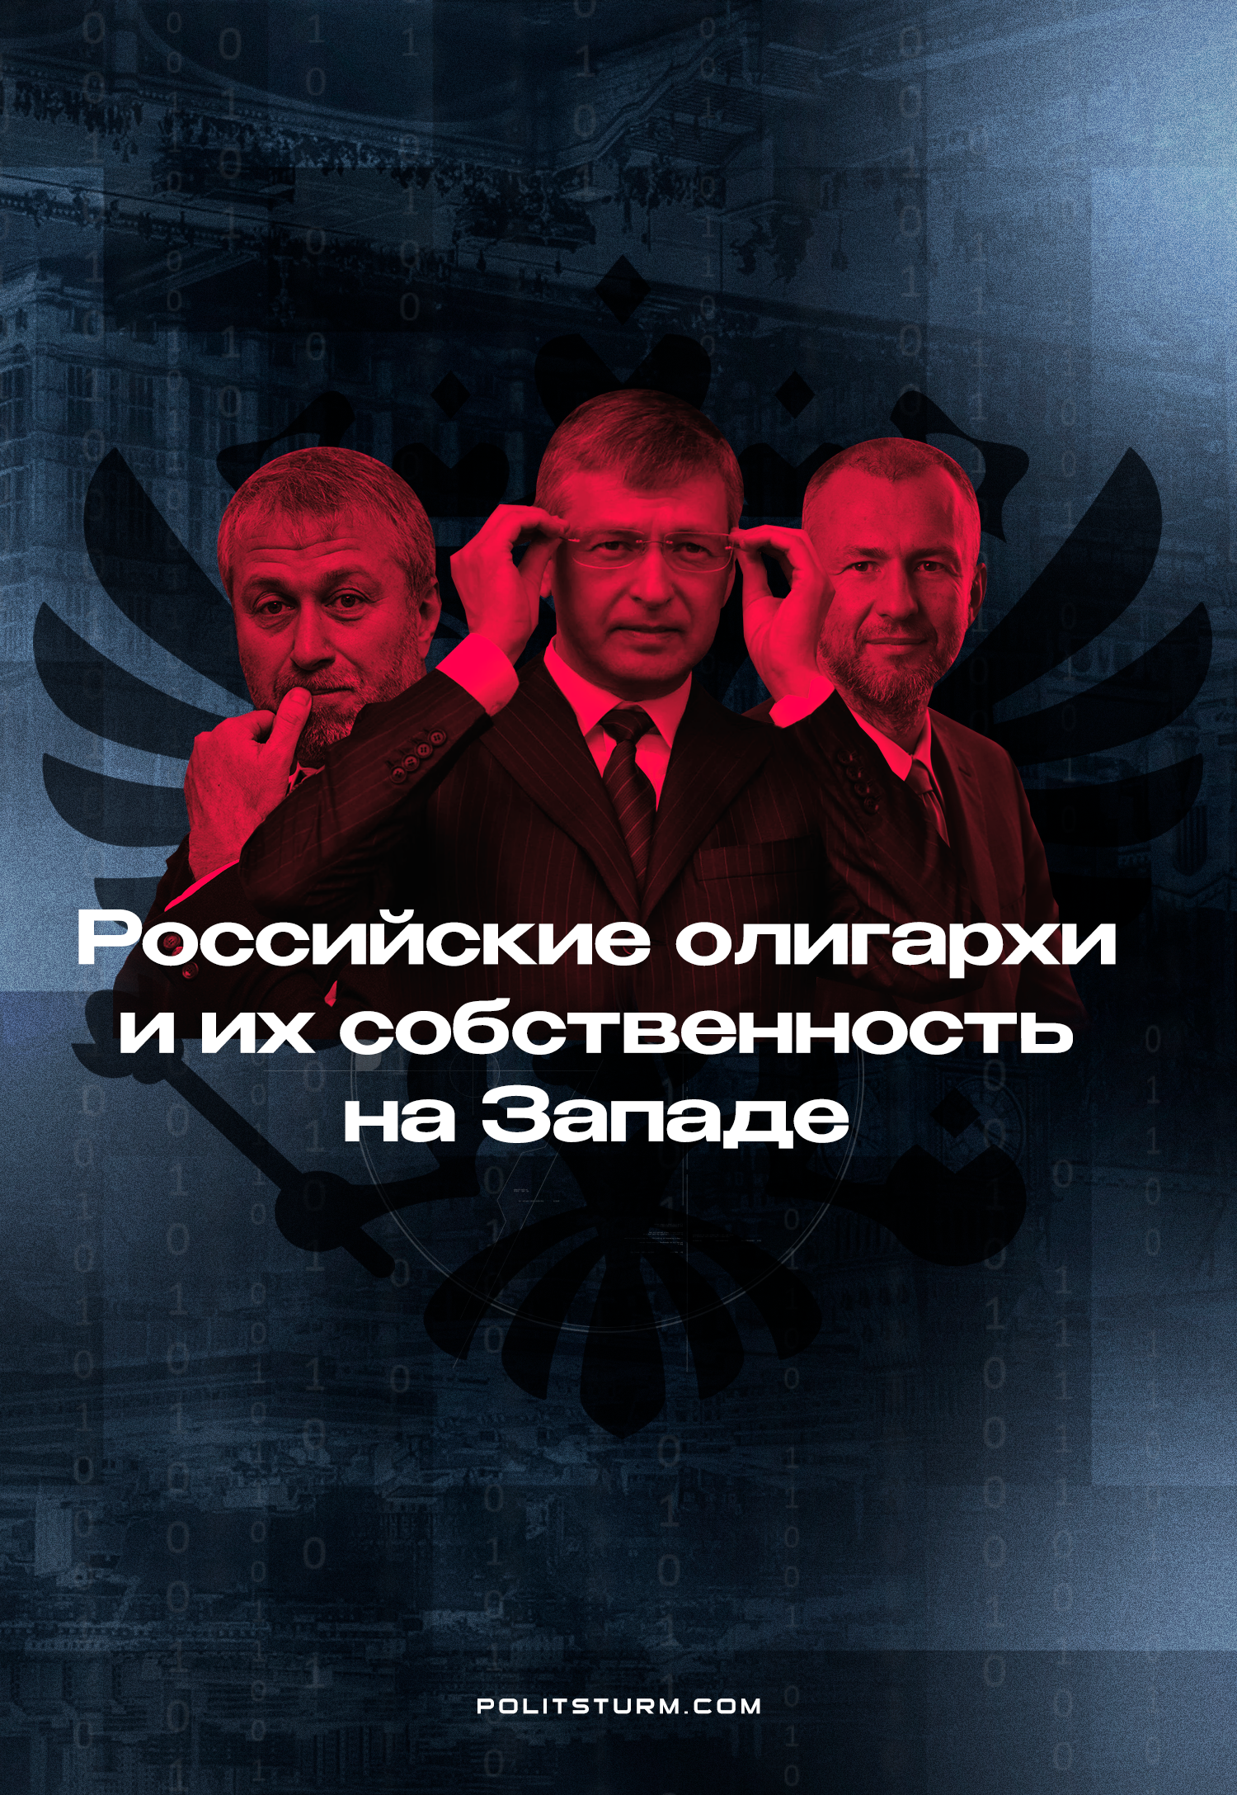

Оригинальная статья
2023-03-09
12 мин. на чтение

С началом СВО многолетняя антизападная пропаганда в России, кажется, дошла до своего пика. На различных политических передачах и ток-шоу, даже с трибун президентских обращений звучит жесткая риторика, изображающая многолетние отношения России с Западом как непримиримое противостояние. Правда, несмотря на это, все это время многие российские олигархи спокойно имели на Западе множество собственности и связей. И никакая борьба России за суверенитет и отстаивание традиционных ценностей этому не мешали.

I. Активы

1.1 Счета и офшоры
На 2018-й год, две трети своего состояния отечественные миллионеры и миллиардеры хранили в заграничных, а не российских банках.
Аналитическая компания «Frank RG» оценила общий размер активов российских олигархов в $455 млрд, но из них в отечественных банках находилась всего треть, или $140 млрд. Остальные две трети этой суммы или большая часть состояния ($315 млрд) — за рубежом. Однако и этот расчёт подвергается критике. По разным оценкам, эта цифра может доходить до $1 трлн. [1].
Российские олигархи давно выводят деньги зарубеж. Как известно, ещё в 2014 г. Владимир Путин объявил войну офшорам. Но, несмотря на все предпринятые меры, за последние 10 лет из России утекло, по разным оценкам, от $135 млрд до $613 млрд. За четверть века российские банки обналичили или вывели в офшоры около $1 трлн и остановить бегство капитала или заставить бизнес и граждан вернуть его на родину властям не удалось [2].

1.2 Недвижимость
Помимо многомиллионных счетов, представители российского крупного бизнеса имеют за рубежом также дорогую недвижимость. Русские олигархи предпочитают не раскрывать информацию о своих крупных приобретениях в сфере недвижимости, но зарубежные СМИ часто ищут «русский след» в знаковых сделках с элитным жильем.
Совокупная стоимость всех объектов недвижимости в мире составляет порядка $200 трлн. По информации аналитиков, 84% общей стоимости мировой недвижимости приходится на жилье ($168,5 трлн), остальное — коммерческая недвижимость. Более 70% всей недвижимости в мире в стоимостном выражении ($141,5 трлн) расположено в десяти странах — в Китае, США, Японии, Великобритании, Индии, Германии, Франции, Бразилии, Италии и России.
Стоимость всей недвижимости в России составляет порядка $3,6 трлн, из них $2,9 трлн — жилая недвижимость. В исследовании отмечается, что треть всей российской жилой недвижимости (по стоимости, а не количеству объектов) находится в Москве ($870 млрд).
Многие участники российского списка Forbes владеют элитной недвижимостью в США и Европе. Например, среди них миллиардеры Дмитрий Рыболовлев, Юрий Мильнер и Роман Абрамович, владеющий также недвижимостью и в Великобритании. Миллиардер Андрей Мельниченко имеет собственную виллу «Альтаир» на Лазурном берегу во Франции, а его «коллега» Виктор Вексельберг приобрёл элитную недвижимость у озера Гарда (Италия).
О недвижимости российских миллиардеров в Китае и Японии мало информации, но только из-за того, что азиатские партнеры миллиардеров более трепетно относятся к коммерческой тайне [3].
При этом российские любители роскоши иногда вступают в непривычные для себя конфликты с местными властями.
Например, Роман Абрамович начал скупать особняки в Верхнем Ист-Сайде (Нью-Йорк) в октябре 2014 г.
Первым стал таунхаус площадью 882 кв. м на 75-й улице, за который предприниматель заплатил $29,7 млн. Спустя два месяца Абрамович стал владельцем еще одного особняка, расположенного через дом от ранее приобретенной недвижимости. За таунхаус площадью 676 кв. м он заплатил $18,3 млн. Затем был выкуплен ещё один дом, располагавшийся между новоприобретенными постройками Абрамовича.
Предприниматель рассчитывал объединить три таунхауса в один гигантский особняк. Но его планам помешали власти Нью-Йорка. Комиссия по охране памятников архитектуры запретила возведение общего фасада, а также строительство внутри бассейна, сауны и оранжереи. Подобную перестройку городские власти назвали «неоправданным разрушением» и актом «вопиющего потребительства».
Другой дом Романа Абрамовича, перепланировку которого ему все же согласовали местные власти, — лондонский особняк на улице Кенсингтон-Палас Гарденс. Экс-губернатор Чукотки приобрел недвижимость в 2009 г., и тогда точная сумма сделки не называлась. Но в 2016 г. издание The Times оценило особняк в £125 млн. Не забыл Абрамович и Францию, купив виллу «Шато де ла Круа», где после отречения от престола жил британский король Эдуард VIII. Абрамович приобрел виллу в 2009 году, ее стоимость составляет около $120 млн.
Андрей Мельниченко, миллиардер и основатель международной химической компаний «Еврохим», и Сибирской угольной энергетической компании (СУЭК), владеет виллой Altair на мысе Антиб во Франции через французскую компанию Pershore Comercio International Sarl. Она, в свою очередь, полностью принадлежит базирующейся в Люксембурге компании Мельниченко Jalinon Investments Sarl. Стоимость этой недвижимости оценивается в $80 млн.
В Сардинии расположена вилла Rocky Ram российского бизнесмена и миллиардера Дмитрия Мазепина. Основного владельца и председателя совета директоров Объединённой химической компании «Уралхим» и его сына, гонщика Formula-1 Никиты Мазепина, стоимостью €105 млн ($113 млн).
Виктор Вексельберг, миллиардер и председатель совета директоров группы компаний «Ренова», в 2007 г. стал обладателем роскошной виллы с коллекцией антиквариата на берегу озера Гарда в Италии. Он приобрел элитную недвижимость за $40 млн у английского миллиардера Боба Бернса.
Другой российский миллиардер и инвестор, Юрий Мильнер, в 2011 г. стал владельцем особняка в Кремниевой долине. Позднее, на технологической конференции в Калифорнии предприниматель рассказал, что заплатил за него $100 млн. За эти деньги Мильнер получил дом в стиле французских замков XVIII в. с пятью спальнями, ротондой, винным погребом, спа-зоной и даже бальным залом. Приятным дополнением к роскошной недвижимости стал открывающийся со второго этажа вид на залив Сан-Франциско [4].

1.3 Имущество
Крайне неравнодушны российские миллиардеры к дорогим плавательным средствам и совокупно обладают целой флотилией роскошных яхт, бороздящих Мировой океан.
Андрею Мельниченко принадлежит самая большая, по оценке Forbes, парусная яхта в мире — 143 метра длиной. Она получила название «Sailing Yacht А». У парусника восемь палуб, он оснащен одним из самых больших гнутых стекол в мире: лист площадью 58,8 кв. м весит около 2 т.
Предположительно яхта оценивалась в €400 млн. Только для ее обслуживания понадобилось бы нанять более 50 человек. Кроме того, на судне установлены три мачты из углеводородного волокна, имеющие высоту более 100 м. А через днище корабля в специальном помещении можно наблюдать морские глубины.
Мельниченко уже имел моторную яхту «A», спущенную в 2008 г. Одну из самых крупных в мире, длиной 119 метров и водоизмещением в 6000 тонн. Внутренняя отделка и оборудование яхты соответствует статусу подобных судов и включает множество дизайнерских находок и массу развлекательного оборудования. По неподтверждённым данным, стоимость этой яхты составляет 300 млн долларов США [5].
Обладателем целых трёх яхт люкс-класса является уже Роман Абрамович. Среди них яхта «Sussurro» длиной 50 метров, используемая как «судно сопровождения» стоимостью в 49 млн долларов.
115-ти метровая за €100 миллионов экспедиционная яхта «Луна» (Luna), произведенная по спецпроекту дизайнерской компании Newcruise на верфи Lloyd Werft и обставленная Дональдом Старки в королевском стиле. В случае необходимости заменяет основную яхту.
Персонал яхты насчитывает 49 человек, а сама «Luna» Абрамовича способна принять 22 гостя, разместив их в 11-ти роскошных каютах со всеми удобствами. Это и неудивительно, ведь общая сумма, потраченная на постройку и обустройство, составила около 800 млн долларов, а годовое обслуживание обходится в 50 (одна лишь заправка топливом полных баков стоит 650 тыс. долларов). Яхта содержит шесть палуб, на которых находятся две вертолетные площадки, также судно имеет коммуникационную башню с радарами. На одной из палуб расположена пляжная область, бассейн и место для купания.
Основной же яхтой Абрамовича является девяти палубная яхта «Eclipse». Построенная немецкими кораблестроителями из Blohm&Voss в 2009-2010 гг. за 400 млн долларов (и еще около 800 ушло на оснащение). Габариты судна впечатляют: 163 метра в длину и 21,5 в ширину, 2 взлетные площадки для вертолетов, вместительная мини-подлодка на 12 человек способная погружаться на глубину 50 метров, 20 скутеров и 4 полноценных прогулочных катера [6].
Миллиардеру Михаилу Прохорову приписывается владение 95-метровой суперяхтой Palladium, построенной в 2010 году. Ее стоимость оценивается в $200 млн.[7].
Обладателем двух яхт является Алишер Усманов. Ему принадлежит яхта «Ona» (ранее называлась «Dilbar»). Длина этого судна, которое занимает 280 место в рейтинге самых длинных яхт мира, составляет 110 м.
Новая 156-метровая яхта Алишера Усманова официально признана самой вместительной в мире, сообщает Forbes со ссылкой на специализированное издание Yacht Harbour. Гросс-тоннаж судна составил 15 917 т, а общая площадь внутренних помещений — 3 800 кв. м. Сообщается, что она стоит 800 миллионов долларов США, на ней работают 84 штатных члена экипажа, и на ней находится самый большой крытый бассейн, установленный на суперяхте, объёмом 180 кубических метров [8].

1.4 Прочие активы
Помимо яхт и дворцов, российская олигархия владеет целыми островами и спортивными клубами. Так, Дмитрий Рыболовлев, бывший владелец «Уралкалия», миллиардер, состояние которого оценивается в $6,7 млрд (плюс 1,5% с начала 2022 года) владеет футбольным клубом «Монако» и двумя островами в Греции. Большой ценитель прекрасного, Рыболовлев имеет при этом средства для инвестирования в искусство [9].
Инвестиции в спортивную отрасль имеют под собой четкие бизнес-расчеты. Спонсорские контракты, продажа прав на телетрансляции, строительство стадионов – все эти статьи привлекают в спорт все больше денег, а значит, и владельцев крупных состояний. В число самых состоятельных инвесторов спортивной индустрии входит ещё двое россиян [10].
Михаил Прохоров десять лет владел командой NBA «Бруклин Нетс» и ареной Barclays Center, успев заработать на нём около 2 млрд. долларов. В 2003 г. все тот же Роман Абрамович купил за 180 млн долларов английский клуб «Челси», а почти через 20 лет поднял стоимость клуба в 20 раз. После чего выставил его на продажу уже за 4 млрд. долларов [10, 11].

II. Бизнес
Помимо счетов и различного имущества, у представителей российской олигархии за рубежом имеются экономические связи и свои предприятия, что, пожалуй, поважнее, чем исполинские яхты или личные самолёты.
Так, из открытых источников известно, что ещё в 2014 г. вместе с партнёрами по USM-холдингу Алишер Усманов создал инвестфонд размером в 1 млрд долларов и направил эти средства в крупные международные IT-компании. Среди них, к примеру, американский агрегатор такси Uber, который сейчас спешно пытается избавиться от активов из России.
О последующих вложениях фонда открыто не сообщалось. Не исключено, что Усманов и компаньоны до сих пор финансируют важные для экономики США IT-проекты, зарабатывая на этом баснословные суммы.
Примечателен тот факт, что западные санкции бьют по самым разным отраслям российской экономики – от металлургии до медицины. А вот сектор IT обходят стороной. Вероятно, по той причине, что вырвать из него российские компании и российских инвесторов, давно и надёжно финансирующих данный сектор экономики, оказалось совсем непросто [12].
Обширными связями за рубежом обладает российский миллиардер и председатель совета директоров компании «ЕвроХим» Андрей Мельниченко. В свою очередь «ЕвроХим» является одним из крупнейших в мире высокотехнологичных производителей минеральных удобрений, в том числе специализированных удобрений премиум-класса. Компания также рассматривает планы по производству аммиака и карбамида в штате Луизиана (США).
В 2015 г. «ЕвроХим» перенёс головной офис в Швейцарию с целью привлечения капитала для инвестиционных проектов и обеспечения международного развития. Компания имеет производственные, логистические и дистрибьюторские объекты в России, Бельгии, Литве, Эстонии, Китае, Германии, Казахстане и США. Реализует свою продукцию более чем в 100 странах [13, 14].
В 2022 г. Андрей Мельниченко покинул «ЕвроХим» и в настоящее время генеральным директором компании является Сергей Твердохлеб [15].
В 2001 г. Роман Абрамович и Евгений Швидлер основали зарегистрированную в Великобритании компанию Millhouse для управления своими активами. В настоящее время состав её владельцев не известен, а основная деятельность сводится к инвестициям.
Председателем компании является российско-американский бизнесмен Евгений Швидлер. Активы под управлением включают крупные пакеты акций нефтяной компании «Сибнефть» (ныне «Газпромнефть»), «Русский алюминий», «Аэрофлот» и «Руспромавто», а также инвестиции в электроэнергетику, целлюлозно-бумажную промышленность, страхование и банковское дело [16].
Кроме того, Абрамович был крупнейшим акционером международной компании «Evraz Group», расположенной в Великобритании. Евраз является вертикально-интегрированной металлургической и горнодобывающей компанией с активами в России, США, Канаде, Чехии и Казахстане. Компания входит в число крупнейших производителей стали в мире [17].

Заключение
Как прекрасно видно, правящий класс и экономика России на протяжении 30 лет прочно встраивались в мировую капиталистическую систему. Российские олигархи за счет эксплуатации российских рабочих накопили огромные активы. Им оказалось мало дорогой недвижимости и имущества в России, поэтому они активно приобретали их на Западе, продолжая выводить свои капиталы за рубеж.
При этом, мы еще не говорили о сотнях и сотнях примеров того, как представители не только российского капитала, но и политической элиты или их родственники отдыхают, живут или получают образование в странах «загнивающего Запада».
И все это происходит параллельно сперва робким, а затем и полномасштабным попыткам российского империализма проводить активную экспансию, вступая в открытое соперничество с Западом. Никакая пропаганда при этом, как бы она ни тужилась, объясняя простому русскому Ивану, почему Россия должна бороться против гегемонизма Запада, отнюдь не мешает российским олигархам накапливать имущество и собственность на том самом Западе.
Все это свидетельствует о глубокой лицемерности правящих кругов России и тех, кто годами рассказывал россиянам о «духовности» и «великой России». Все, что их волнует на самом деле — это собственность и богатства. Если отношения с западными странами нормализуются, не стоит сомневаться, что российские олигархи, как и в прежние времена, ломанутся туда.
Источники
[1] Реальное Время – «Российские олигархи держат за рубежом один триллион долларов. Я склонен доверять этой цифре» от 31 октября 2018 г.
[2] The Bell (признаны иностранным агентом в РФ)– «Сбежавшие миллиарды. Сколько денег Россия потеряла за последние 10 лет» от 17 марта 2021
[3] Forbes – «Вся недвижимость мира за $200 трлн: в каких странах есть дома у богатейших людей России» от 5 сентября 2017
[4] Forbes – «Недвижимость на миллион: зарубежные особняки российских миллиардеров» от 16 мая 2016
[5] РБК – «Миллионы под парусом: Андрею Мельниченко передадут яхту за €400 млн» от 3 февраля 2017
[6] PAMM Today – «Все яхты Романа Абрамовича (стоимость, длина и фото)»
[7] ScanMarine – «Предпочтения богатых: яхта Михаила Прохорова» от 4 октября 2018
[8] РБК – «На чем плавают российские миллиардеры?» от 21 сентября 2016
[9] РБК – «Какие российские бизнесмены «богатеют», несмотря на кризис» от 6 марта 2022
[10] Forbes – «Везение или расчет? Как Михаил Прохоров заработал $2 млрд на «Бруклин Нетс» от 11 сентября 2019
[11] Комсомольская Правда – «За сколько Абрамович продает «Челси»? Почему он расстается с любимой игрушкой? Кто покупает клуб? Что происходит вокруг главной сделки года в футболе» от 3 марта 2022
[12] Версия – «Российские олигархи спасают свои капиталы, ведя закулисные переговоры с Западом?» от 6 июня 2022
[13] Агроинвестор – «Всё о компании «ЕвроХим»
[14] ЕвроХим – «ЕвроХим объявляет о выборе участка для проекта в Луизиане» от 28 апреля 2015
[15] Интерфакс – «Гендиректором «ЕвроХима» назначен Сергей Твердохлеб» от 18 марта 2022
[16] RuCompromat – «Millhouse»
[17] Евраз – «Наши активы»

Оригинальная статья

